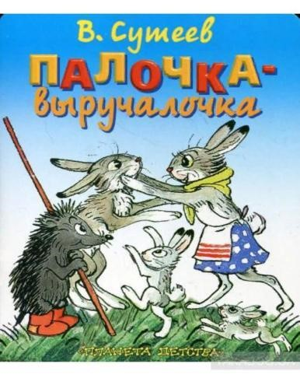
Урок тематического рисования 2 класс
ИЛЛЮСТРАЦИЯ К СКАЗКЕ
В.Г. СУТЕЕВА
Сказка «Палочка-выручалочка»
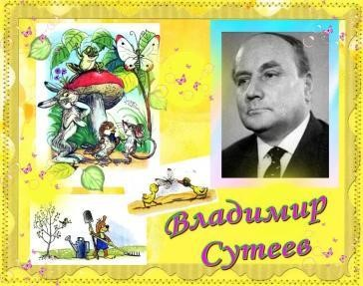
"Важна не палка, а умная голова и доброе сердце».
Из какой сказки эти строки?
Портрет В. Г. Сутеева
Эти строки взяты из сказки В. Г. Сутеева «Палочка-выручалочка». Это говорит о том, что кто имеет умную голову и доброе сердце у того в руках даже неприметная палка становится волшебной.
Сказка о том, как простая и неприметная на первый взгляд палочка смогла помочь в беде, стала самой настоящей палочкой-выручалочкой.
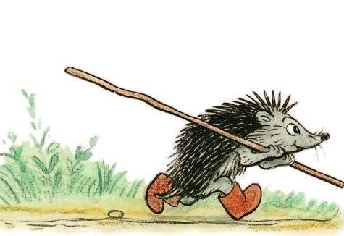
Урок тематического рисования
Новые понятия
Художник-иллюстратор
Иллюстрация
Сегодня на уроке мы поговорим о художниках-иллюстраторах и иллюстрациях в книгах.
Давайте рассмотрим иллюстрации художника В. Г. Сутеева , выполненных к произведению.
Иллюстрация-это рисунок или изображение, помещенное в книге.
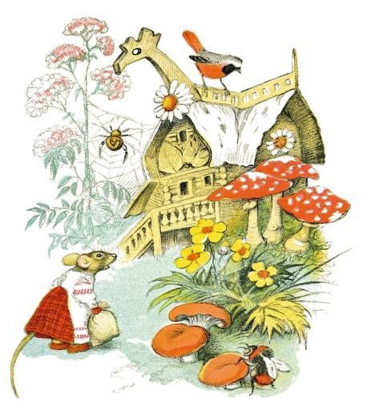
Назначение-помочь понять то, что
сказано в тексте, понять его содержание, сделать ясным, наглядным.
Иллюстрация может быть цветной или черно-белой.
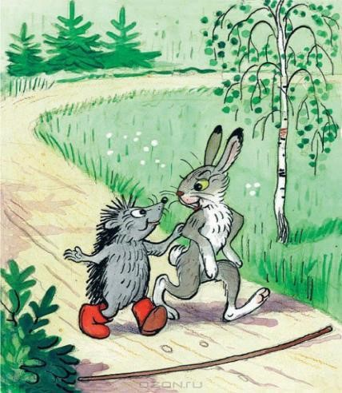
Владимир Сутеев
Иллюстрация к сказке
«Палочка-выручалочка»
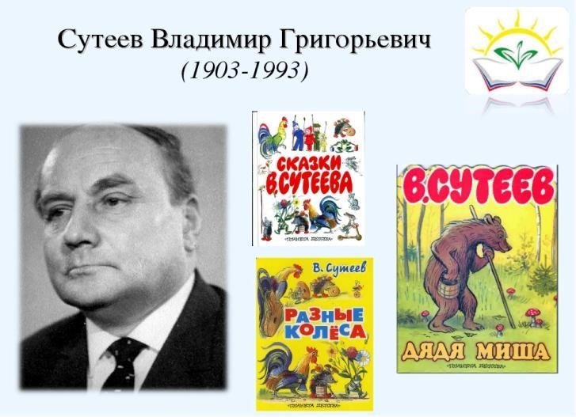
Познакомимся с творчеством В. Г. Сутеева

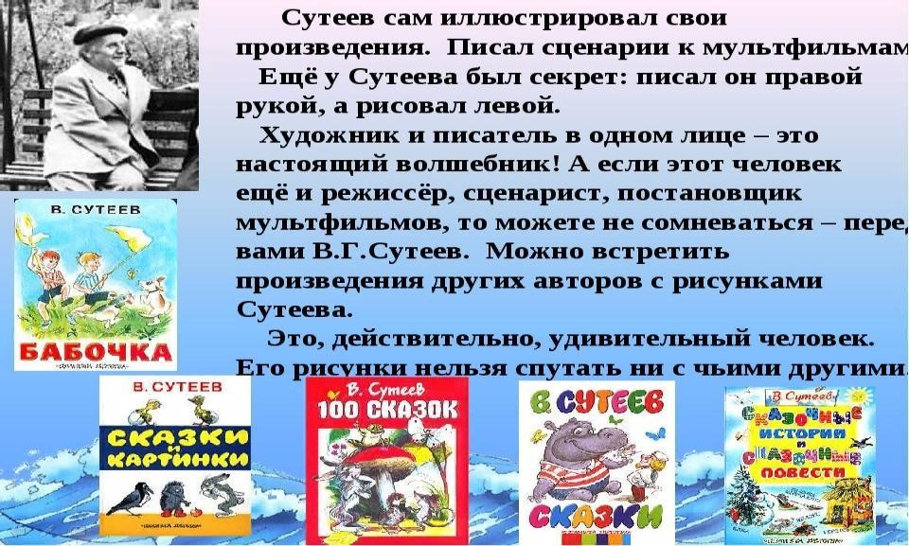
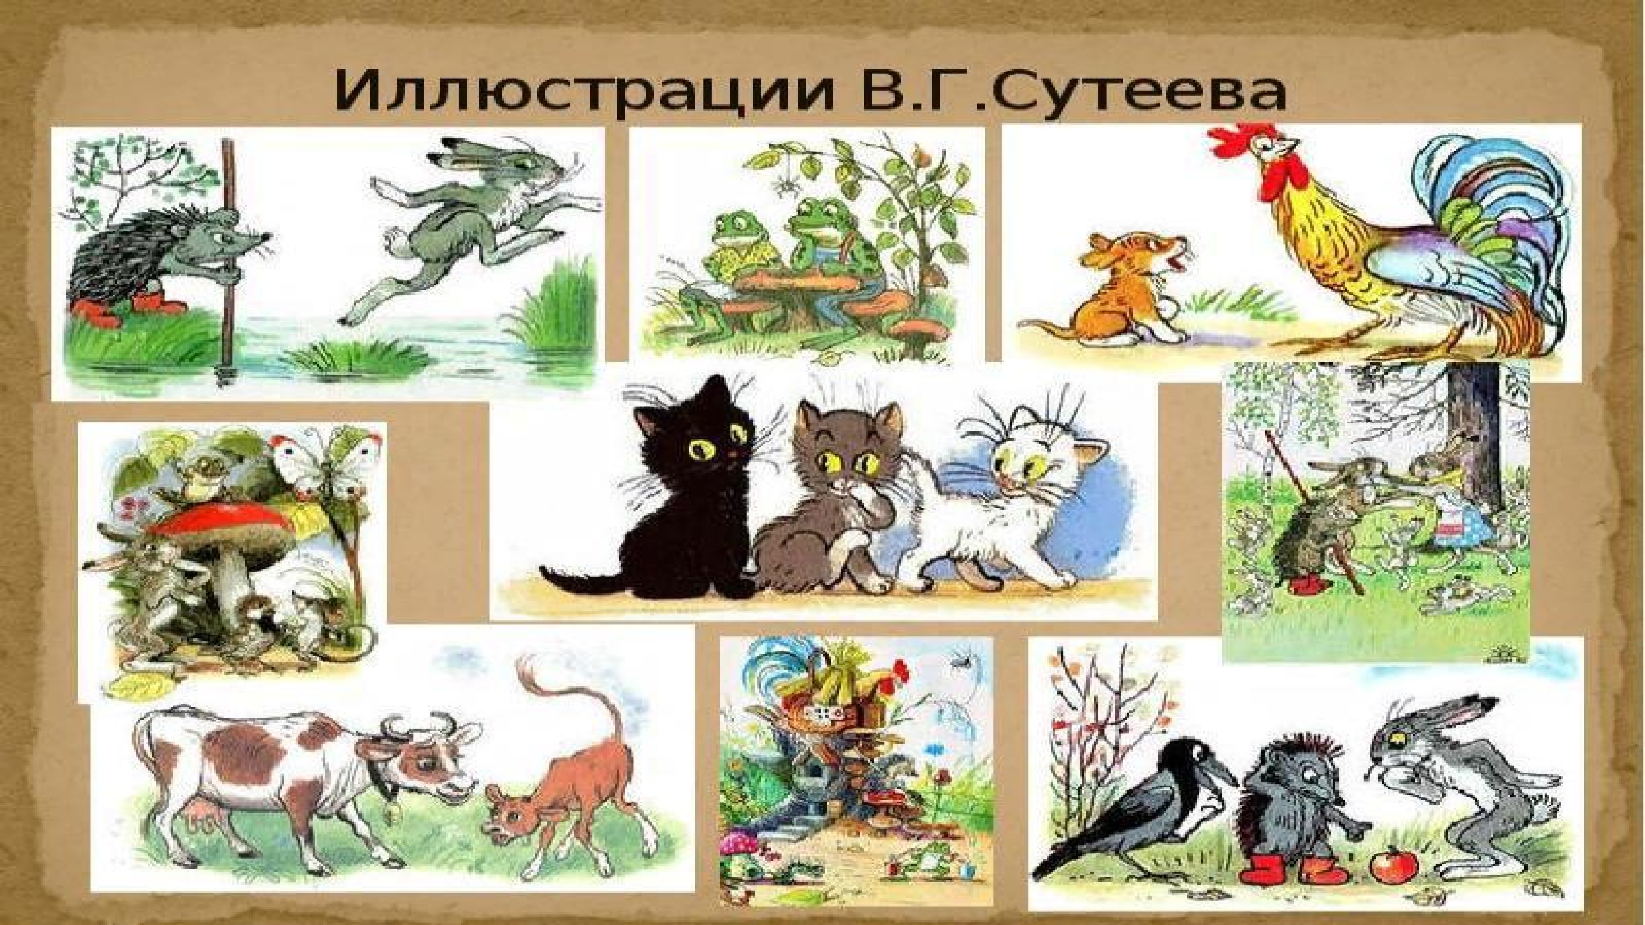
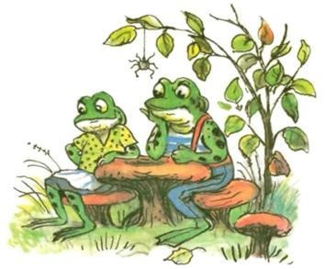
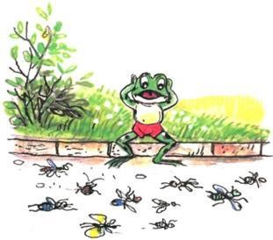
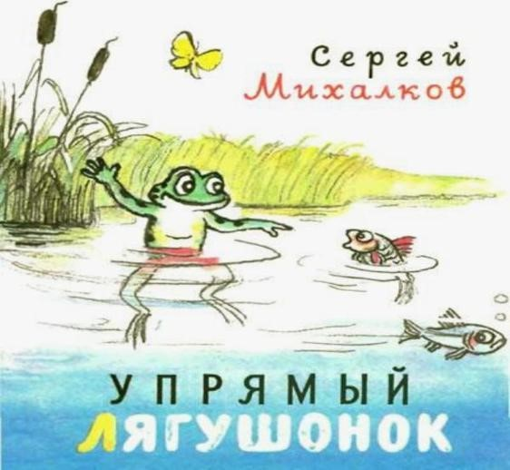

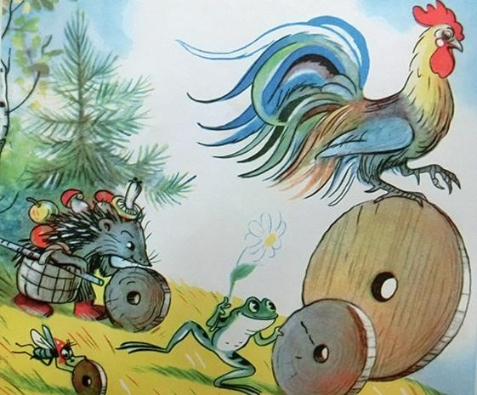
“Разные колеса” Сутеев

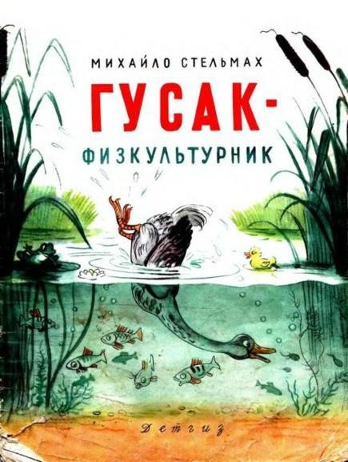
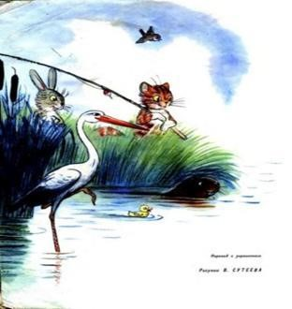
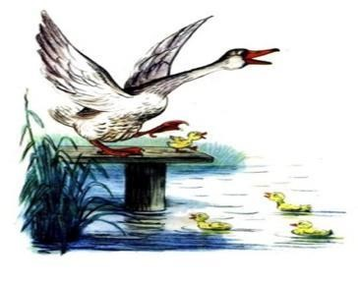

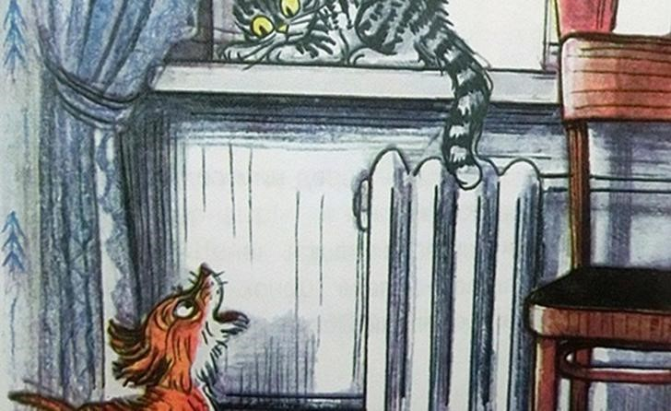
“Кто сказал Мяу?” Сутеев
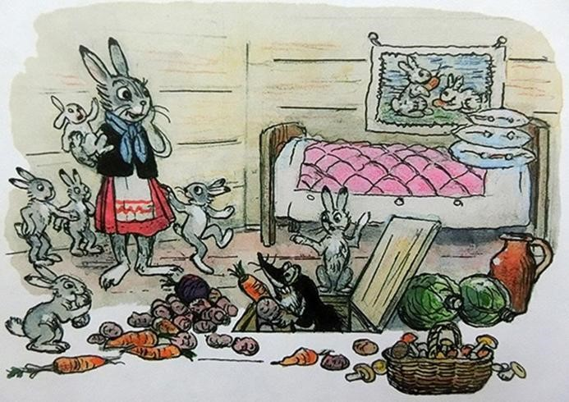
“Мешок яблок” Сутеев
Последовательность работы над композицией иллюстрации к сказке «Палочка-выручалочка» :
- Выбрать сюжет сказки В. Г. Сутеева.
- Определить композицию.
- Выполнить линейный рисунок. Простым карандашом наметить композицию рисунка, начиная с главного героя, а затем прорисовать детали и окружение персонажей.
- Завершить композицию в цвете, выделив главного героя.
Поэтапное построение реалистичного зайца Поэтапное построение сказочного зайца
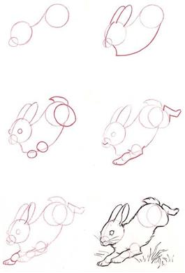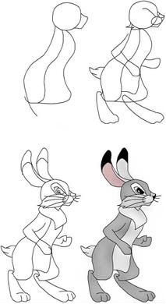
Иллюстрация сказки
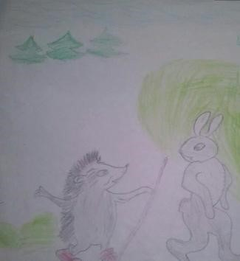
Выполнила педагог дополнительного образования, слушатель курсов переподготовки «Учитель ИЗО в системе современного школьного образования» Лисовая К.В.

